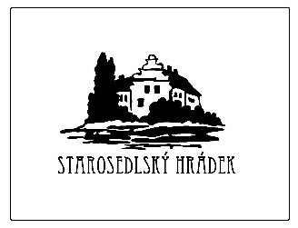

Obec Starosedlský Hrádek
Obecní úřad Starosedlský Hrádek

I N F O R M A C E
o konání zasedání Zastupitelstva obce Starosedlský Hrádek

Místo konání: Obec Starosedlský Hrádek – místnost obecního úřadu, Starosedlský Hrádek čp. 51

Doba konání: 29. března 2017 od 18.30 hodin

Navržený program:

- Určení ověřovatelů zápisu (§ 95 odst. 1 zákona o obcích) a zapisovatele
- Schválení programu
- Kontrola úkolů
- Rozpočtové opatření č. 2
- Finanční dar Svazu tělesně postižených v ČR, z.s., MO Březnice
- Informace o probíhající stavbě kanalizace a ČOV
- Diskuse, závěr

V Starosedlském Hrádku dne 22. března 2017

……………………………………….
Mgr. Rudolf Šimek
starosta obce Starosedlský Hrádek

Vyvěšeno na úřední desce dne:

Sejmuto z úřední desky dne:

